# Manual de instalación

**Servicios de localización en un entorno de tiempo real usando el marco de trabajo jWebsocket.**

**Mapsensors**

**1.0**

1. **Proceso de descarga de la aplicación**

El proceso de descarga de la aplicación Mapsensors.apk se realiza descargando todos los paquetes que contienen el cliente y el servidor de jWebSocket contenidos en la versión 1.0 desde la URL: <http://jwebsocket.org/download/>.

The process of downloading the application Mapsensors.apk is made downloading all the packages containing the client and server jWebSocket contained in version 1.0 from the URL: http://jwebsocket.org/download/.

**2. Características del entorno de instalación**

Se necesita contar con un servidor en el cual se monte el servidor de mapas y el servidor de jWebSocket. Los requisitos mínimos de hardware para este servidor son: 2gb RAM, disco duro de 320gb y un sistema operativo de 64bits.

Para el cliente es necesario un teléfono inteligente con el sistema operativo androide 2.3.3 o superior.

You need to have a server which is mounted the map server and server jWebSocket. The minimum hardware requirements for this server are: 2GB RAM, 320GB hard drive and a 64-bit operating system.

For the client need a smart phone with Android Operating System 2.3.3 or higher.

**3. Proceso de instalación**

Para poder ejecutar el proceso de instalación en nuestro teléfono inteligente con androide, es necesario tener instalado un navegador de aplicaciones que nos permita instalar desde la sdcard.

To run the installation process on our smart phone with Android, it is necessary to install a browser application that allows us to install from the sdcard.

Para instalar la aplicación debe seguir los siguientes pasos:

To install the application must take the following steps:

Paso1: Buscar el directorio de la aplicación con el navegador de archivos, y pulsa sobre MapSensors.

Step 1: Find the application directory with the file browser, and click on MapSensors.

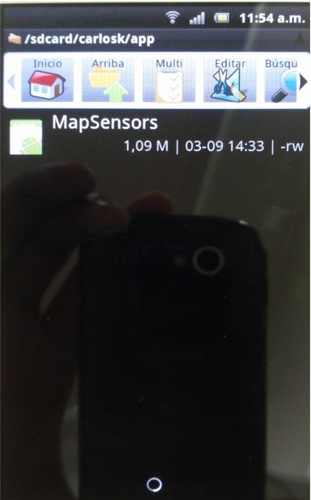

Paso2: Elegir opción “Abra el Gestor de Aplicaciones”.

Step2: Select option "Open the Application Manager".

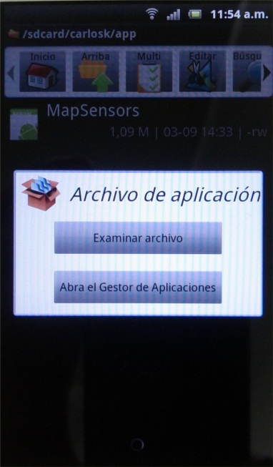

Paso3: Presionar Instalar.

Step 3: Press Install.

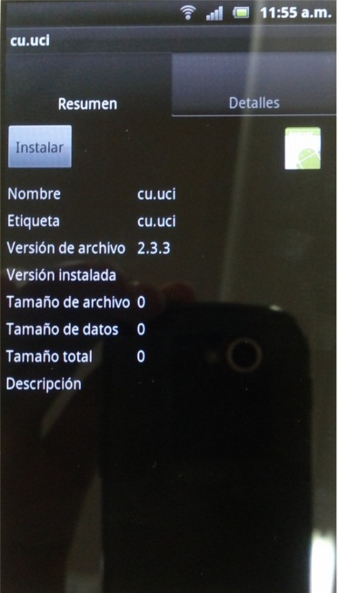

Paso4: Elegir Instalar.

Step 4: Choose Install.

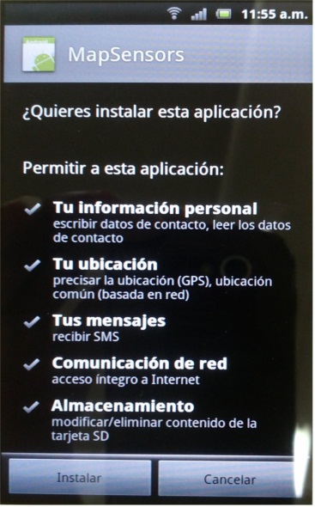

Paso5: Esperar que el proceso de instalación termine

Step 5: Wait for the complete installation process

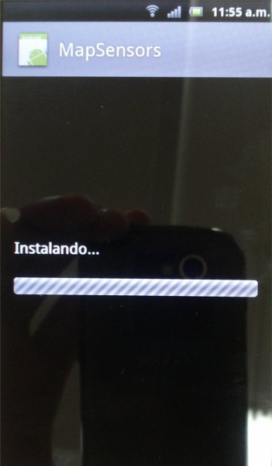

Paso6: Puede elegir cualquiera de las dos opciones.

Step 6: You can choose either option.

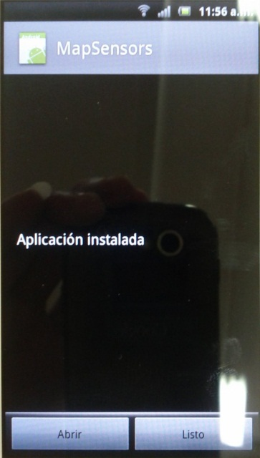

Aplicación corriendo

Application running

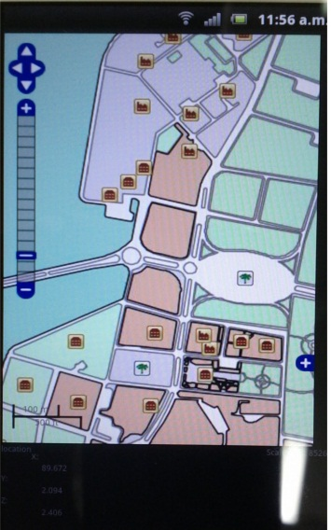

Puede ver la aplicación instalada en el Menú del teléfono.

You can view the application on the phone menu.

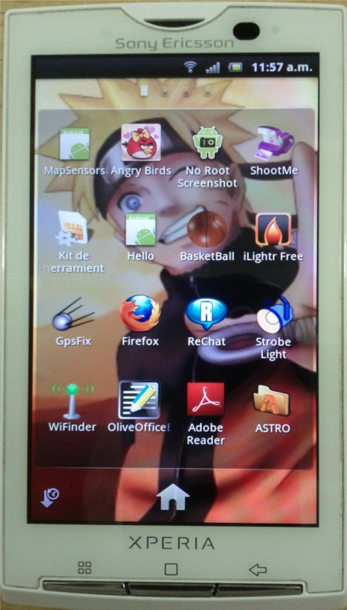

**4. Opciones de configuración**

No requiere de ninguna configuración específica.

Does not require any specific configuration.

**5. Puesta en funcionamiento**

**Servidor:**

Para la puesta en funcionamiento de la aplicación se debe iniciar el servidor de Geoserver y el servidor de jWebSocket.

For the operation of the application must start the server Geoserver and the server jWebSocket.

**Cliente:**

Iniciar la aplicación en el teléfono inteligente.

**5. Administración de la aplicación**

Para la administración de MapSensors Demo se puede apoyar en el manual de usuario.

For administration of MapSensors Demo can be supported in the user manual.